市电视台联合万达广场
向综合客运枢纽施工人员送腊八粥
1月24日是中国传统的腊八节。市电视台联合连云港万达广场深入综合客运枢纽工程建设工地，向施工人员送上一碗碗热腾腾的腊八粥，让辛勤劳动的工人们感受到寒冬里的温暖。
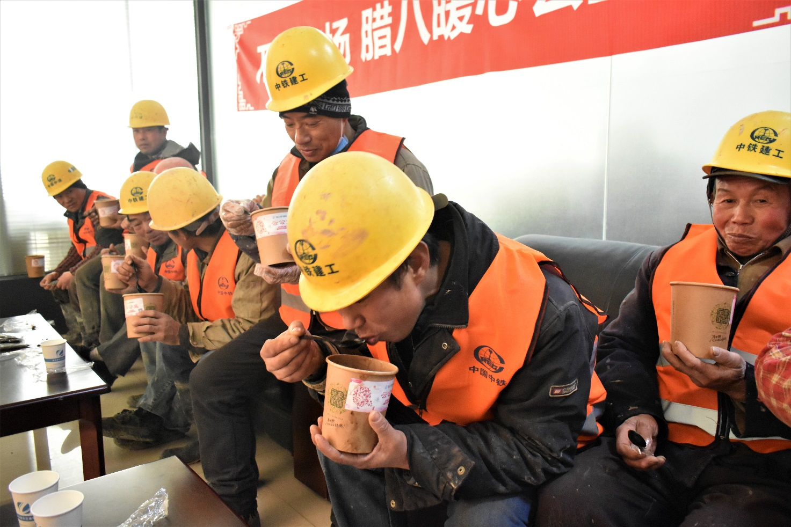
早晨8时许，电视台的记者们就带着装满腊八粥的保温桶，冒着寒风来到了综合客运枢纽现场办，向集中在这里的工人们端上一碗碗饱含热情的腊八粥。记者们说，“你们不顾天寒地冻，坚持在室外劳作，为综合客运枢纽工程的完美收官在做贡献。”工人师傅们个个感动不已，决心不辜负社会各界的关怀与厚爱，把综合客运枢纽这一重点工程建设的更好。（蒋克俭、穆研）

